День птиц
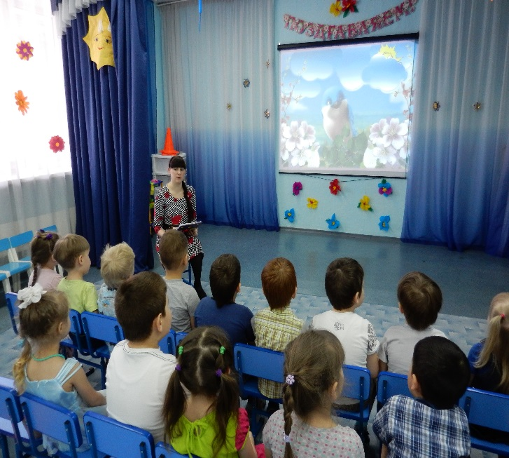
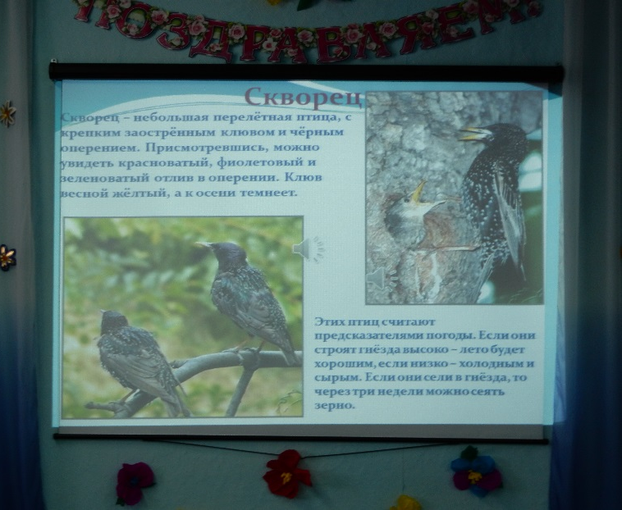
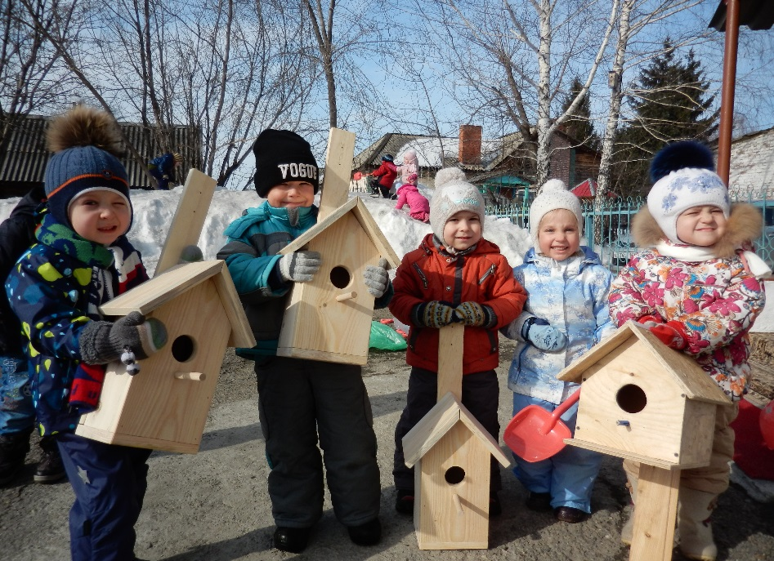
1апреля всемирный праздник прилета птиц. Люди всегда радовались весеннему возвращению перелётных птиц, готовили для них домики, угощения. Вот и у нас в детском саду «Сказка» кемеровского района поселка Новостройка, уже стало хорошей традиции встречать птиц. Для этого были проведены познавательные беседы, наблюдения, рассматривание иллюстраций, организованы выставки детского творчества. Дети посмотрели мультфильм «Кукушка и скворец». Дети совместно с педагогами и родителями изготовили кормушки и скворечники. Проведена акция «покормите птиц».

